**Actividad práctica: elaboración de un árbol**

Al igual que sucedía en los problemas de regresión, lo habitual en el contexto de árboles es

emplear, para el entrenamiento del algoritmo, un subconjunto de los elementos a clasificar, de

modo que los restantes se pueden utilizar para las pruebas. En este caso, te animo a que utilices

los procedimientos que ya conoces para obtener los datos de entrenamiento del conjunto iris y

que generes el árbol sin fijar un nivel máximo de profundidad, aplicando como medida de

impureza el coeficiente de Gini.

Escribe el código necesario y obtén la gráfica de dicho árbol. ¿Qué profundidad final se alcanza y

cómo son las últimas hojas?

Responde a la cuestión expuesta y, posteriormente, comprueba tu respuesta.

Al igual que sucedía en los problemas de regresión, lo habitual en el contexto de árboles es

emplear, para el entrenamiento del algoritmo, un subconjunto de los elementos a clasificar, de

modo que los restantes se pueden utilizar para las pruebas. En este caso, te animo a que utilices

los procedimientos que ya conoces para obtener los datos de entrenamiento del conjunto iris y

que generes el árbol sin fijar un nivel máximo de profundidad, aplicando como medida de

impureza el coeficiente de Gini.

Escribe el código necesario y obtén la gráfica de dicho árbol. ¿Qué profundidad final se alcanza y

cómo son las últimas hojas?

* 5 niveles

* Versicolor y virginica

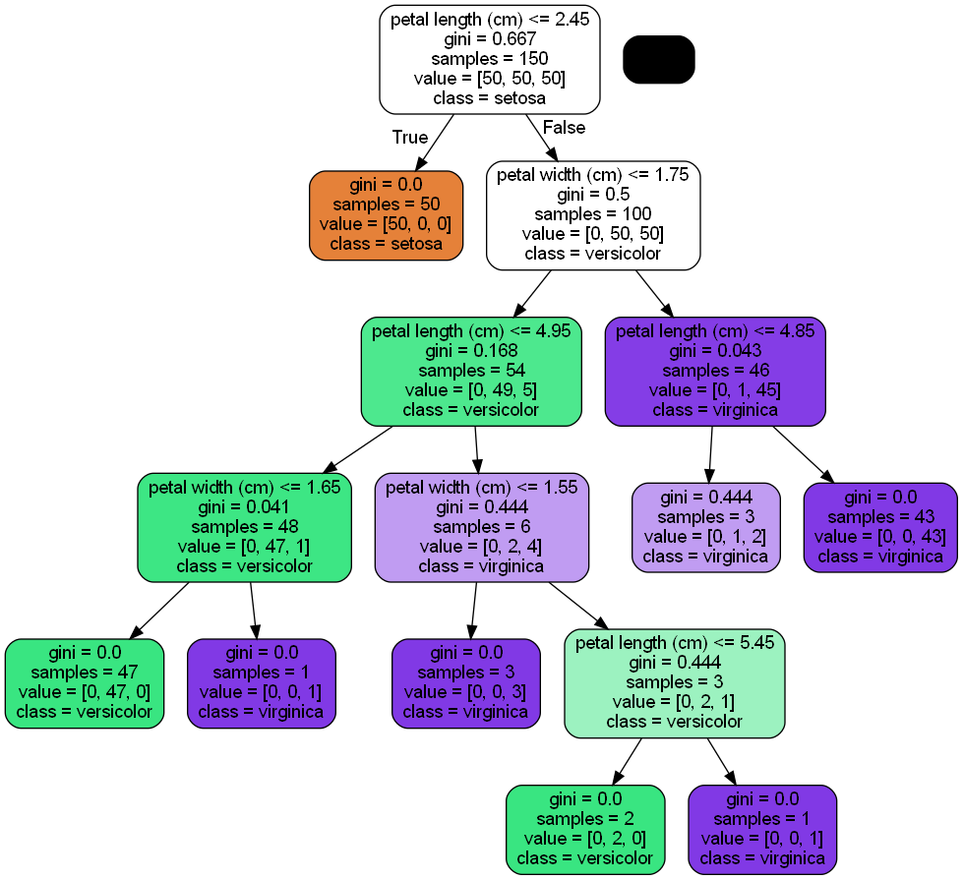

Responde a la cuestión expuesta y, posteriormente, comprueba tu respuesta.